Cada día, amb els primers raigs de sol, en Carles i la Laia anaven a la Font de Pedra a buscar aigua amb dues galledes.

- El pare té raó, Laia, aquesta aigua sembla miraculosa – va dir en Carles a la seva germana.

- Sí, des que hem començat a regar l’hort amb ella, tot creix més ràpidament!

- Tant de bo el nostre tomàquet es convertís en el tomàquet més gran de tota la comarca...

- Seria fabulós!!!! Sortiríem a la premsa, tothom parlaria de Font de Pedra i dels fantàstics productes que hi dóna la seva terra.

-I atrets per la notícia tornarien molts dels habitants del poble que un dia van marxar.

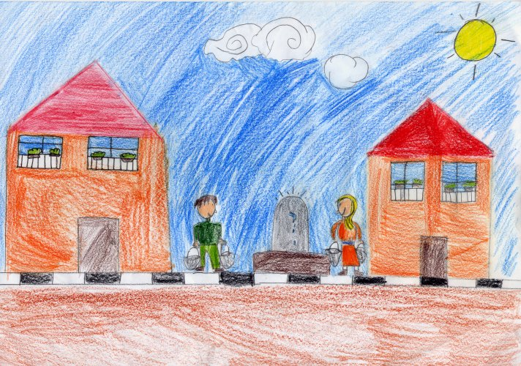

I així, somniant que en poc temps Font de Pedra seria un poble conegut arreu del món, arribaven a l’hort. Amb molta il·lusió regaven la tomaquera, li posaven adob i, per tal de protegir-la dels ocells, havien fet, fins i tot, un espantaocells. Un dia van arribar a casa i, amb roba vella que van arreplegar, palla i un barret ple de pedaços, van crear un ninot ben gros que van clavar al bell mig de l’hort.

- Amb aquest espantaocells podem estar tranquils; cap ocell gosarà apropar-se a la nostra tomaquera – va dir en Carles al seu pare.

- Sí, heu tingut una molt bona idea. Us felicito!

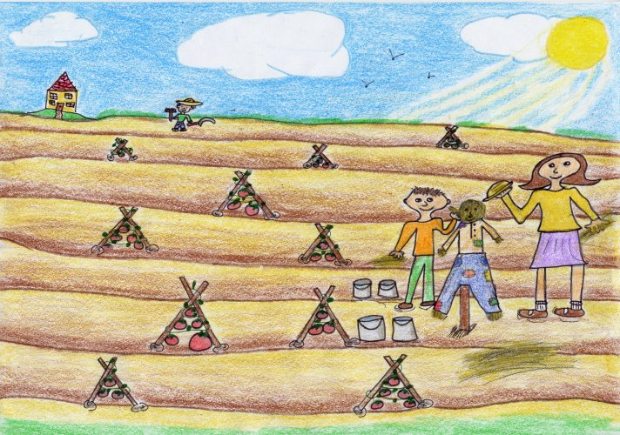

Van passar els dies i el tomàquet cada vegada es veia més i més gros. Això animava els nens que molt contents ajudaven el seu pare en les feines del camp després de tornar de l’escola.

- Què gros s’està fent el tomàquet, pare! – va dir la Laia.

- Sí que està maco, sí! Crec que si continua creixent com fins ara, ens portarem el primer premi.

- Ja queda poc temps. D’aquí a un mes celebrarem la festa major. Quines ganes que arribi el dia del concurs!!! – va dir en Carles molt content.

El temps passava i el tomàquet creixia i creixia. Tot anava molt bé fins una nit en què va haver una forta tempesta de vent i calamarsa.

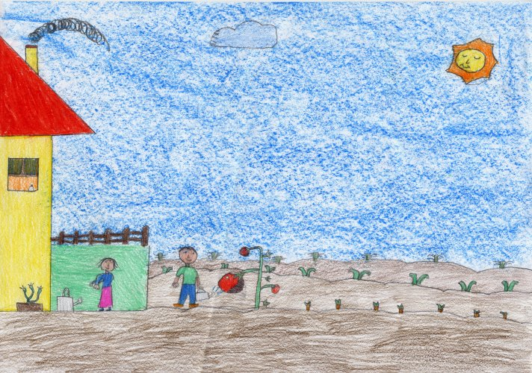
Els nens es van despertar pel soroll dels trons i el resplendor dels llamps que il·luminaven el cel negre.

- Pare, què passa, què és aquest soroll que se sent a la teulada?
- Hi ha tempesta i està caient calamarsa. No us preocupeu i aneu a dormir que encara falta molt perquè es faci de dia.

Els nens van tornar al llit, però l’endemà, quan es van llevar, no podien creure el que veien: l’hort, i la tomaquera amb el seu fabulós tomàquet, havia estat destrossat.
I ara...què farien?

